**МБОУ «СОШ №3 с. Толстой-Юрт»**

**ГРОЗНЕНСКОГО МУНИЦИПАЛЬНОГО РАЙОНА ЧР**

366013,ЧР, с Толстой-Юрт, ул Староюртовская, б/н Тел. 8(928) 944-65-15

e-mail: tolstoy-yurt-sosh3@mail.ru

**Отчёт**

**о проведённых мероприятиях по профилактике правонарушений среди несовершеннолетних**

**за 4 квартал 2016г.**

Согласно плану воспитательной работы, в рамках реализации задачи по формированию нравственных качеств у учащихся в целях предупреждения и профилактики правонарушений и употребления ПАВ среди детей и подростков в школе осуществлялась следующая деятельность:

1. Проблема трудных учащихся - одна из центральных психолого-педагогических проблем. Огромная общественная важность ее становится особенно очевидной в период кризиса всего общества. Сложная социально-экономическая и политическая ситуация в стране, распад духовных и нравственных ценностей, крушение прежнего мировоззрения и неопределенность нового привели к дезориентации, серьезным трудностям и внутренним конфликтам личности. Последнее десятилетие характеризуется существенным усложнением общественных отношений. Не каждый взрослый человек сразу найдет адекватный и эффективный способ взаимодействия с окружающей его социальной средой. Ребёнок же, имея ограниченный запас социального опыта, по большей части просто теряется среди множества вариантов и форм поведения.

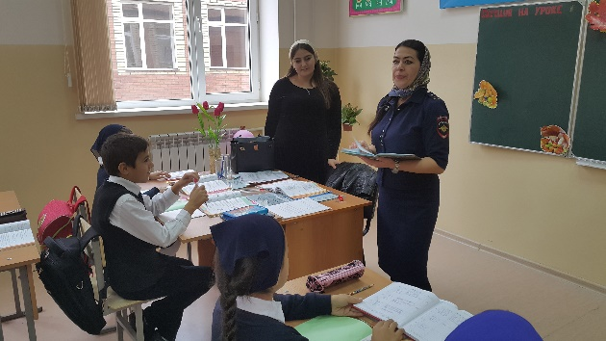

С целью выявления трудновоспитуемых детей МБОУ СОШ№3с. Толстой-Юрт были проведены ряд мероприятий по профилактике правонарушений среди несовершеннолетних детей.

1. В школе проводится работа по формированию у учащихся здорового образа жизни. Регулярно проводится анкетирование учащихся по выявлению знаний и отношения детей разных возрастных групп к здоровому образу жизни. При анализе выясняется, что уже в 6-м классе дети четко осознают опасность, связанную с употреблением ПАВ, резко негативно высказываются против употребления ПАВ и верят в действенность профилактических мер, они сами готовы принимать участие в такой работе. Дети всех возрастных групп имеют полное представление о ЗОЖ, стараются его придерживаться. Регулярно проводятся беседы о здоровом образе жизни, которые помогают становлению у детей санитарно-гигиенических навыков. Мед.сестра провела профилактические беседы с учащимися МБОУ «СОШ№3 с.Толстой-Юрт 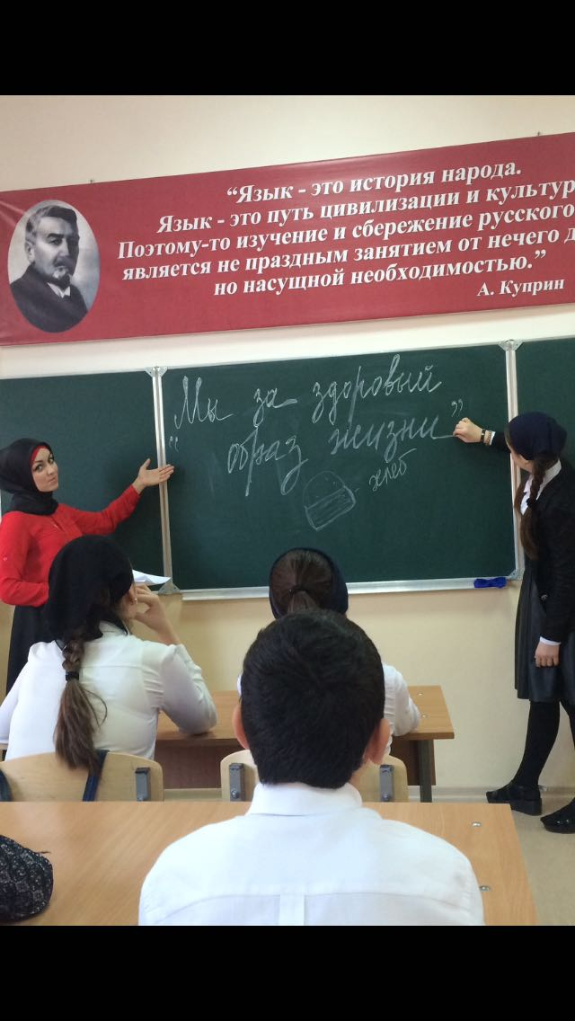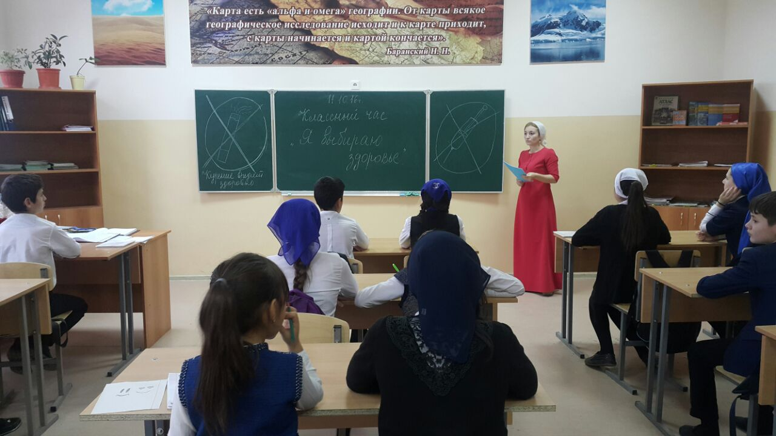

В МБОУ «СОШ№3 с Толстой-Юрт» провели флешмоб на тему : «Нет наркотикам». 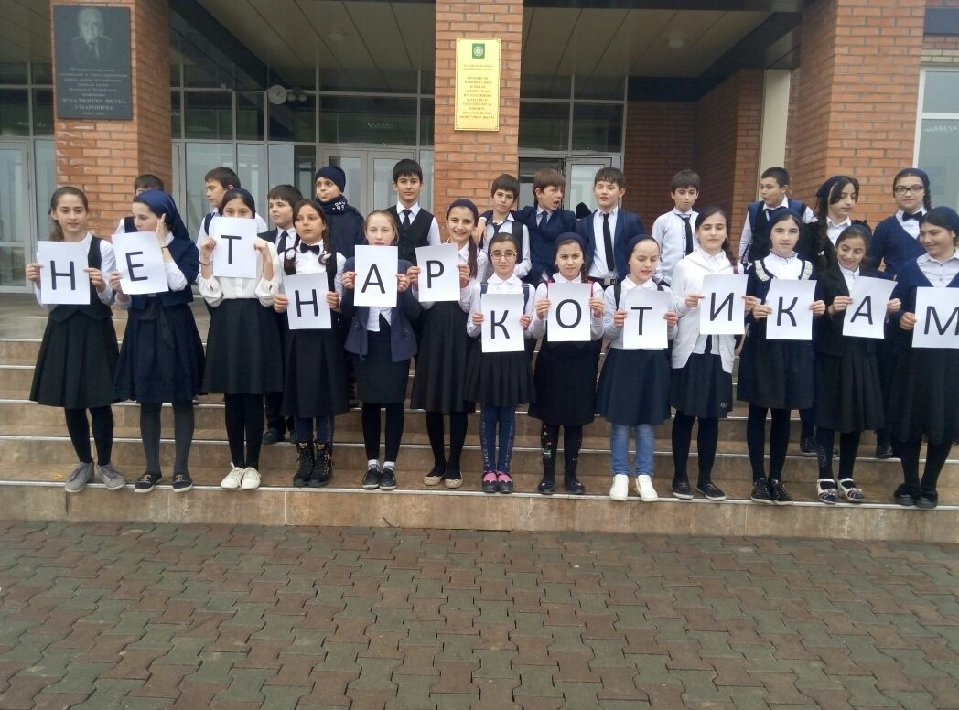

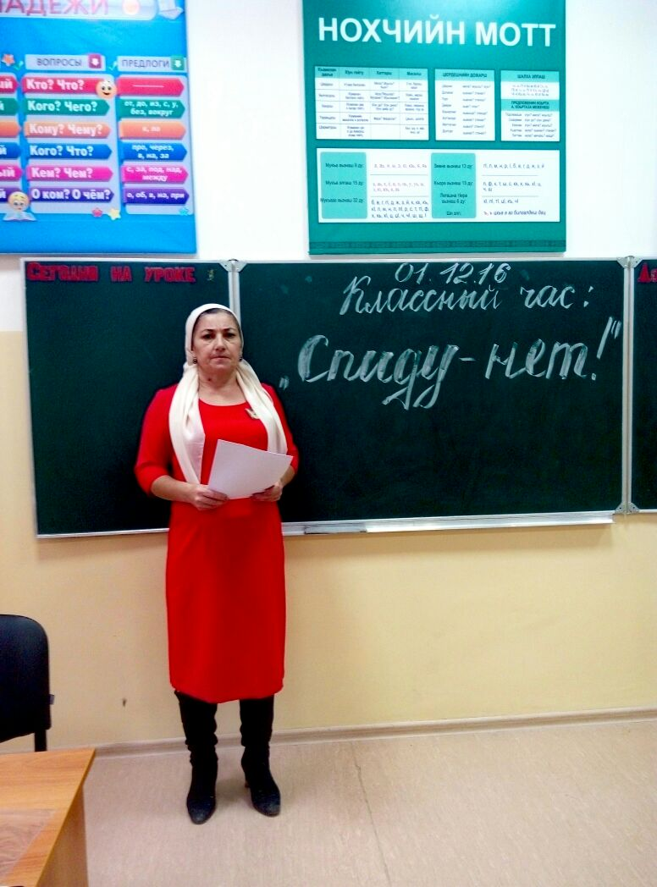

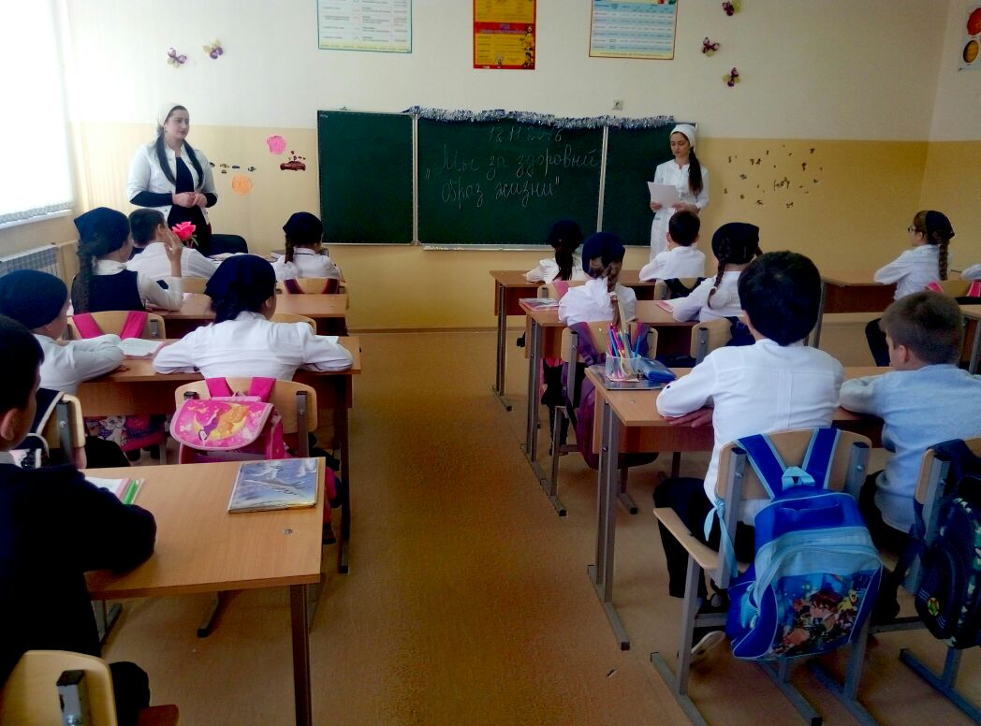

Классными руководителями совместно с медсестрой проводятся классные часы на тему: «Здоровый образ жизни»

**Автор: зам.дир.по ВР Агуева Х.Л-А.**

**Тел. 8-963-981-13-77**

**Khadizhan_1988mail.ru**